Ime in priimek: ____Krajnc Gal___ Razred:_4.TRB______ Šolsko leto:__2025___

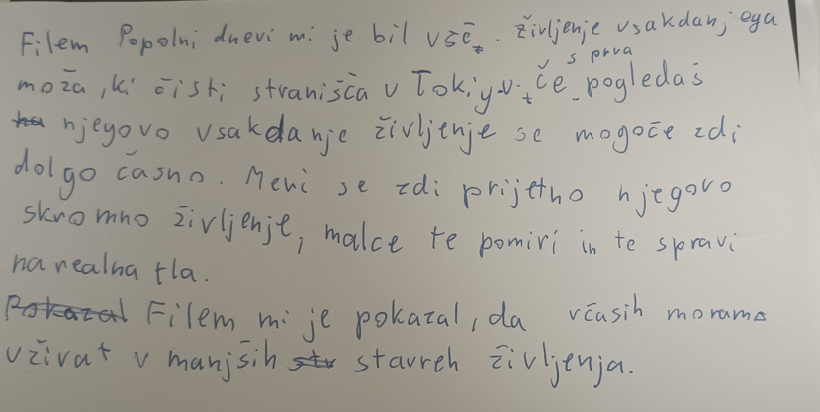

Datum ____________________ Opravil:________________________

